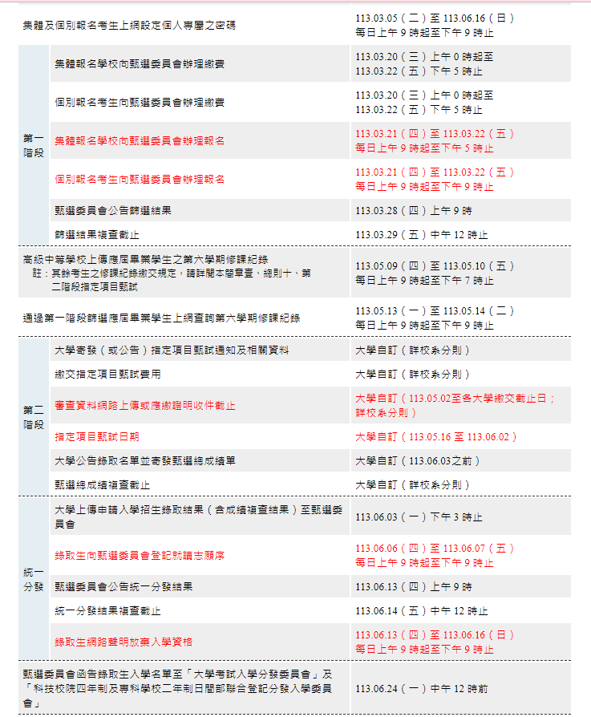
113學年度普大申請入學重要日程

